Занятие по развитию речи
Старшая группа

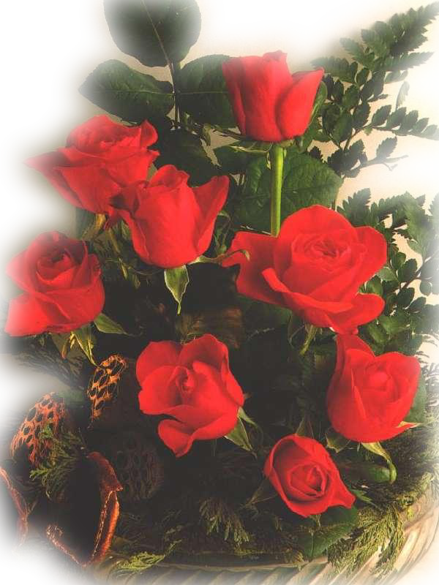

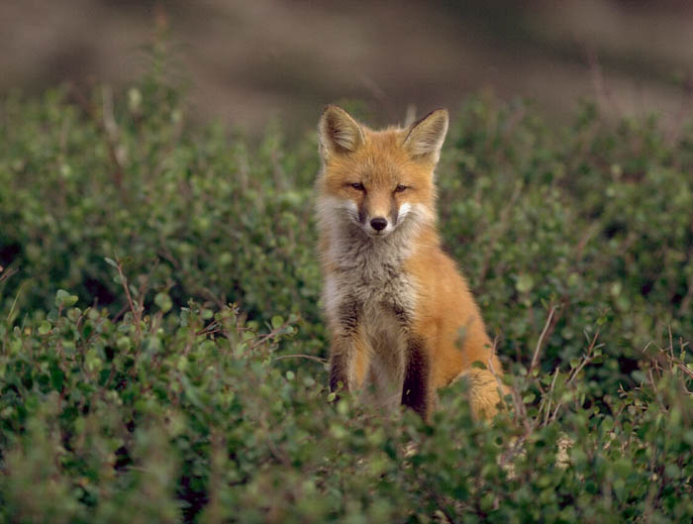

Цель. Закреплять представления о временах года. Продолжать учить составлять распространенные предложения по сюжетным картинкам. Упражнять в согласовании прилагательных с существительными. Обогащать лексику родственными словами. Упражнять в делении слов на слоги. Развивать наблюдательность, внимание, память.

Материал. Фланелеграф. Декорации летнего леса. Картинки с летними и зимними сюжетами, с изображениями предметов (для игры «Прошагай слова»). Картинка «Ежи» из пособия «Дикие животные». Флажки с изображением «веселого» и «сонного» солнца – на каждого ребенка. Пособие «Многозначные слова». Куклы бибабо (ёж, лиса).

Ход занятия

Воспитатель. Сегодня мы побываем в сказке. Чтобы в нее попасть, нужно отгадать загадки.
Я соткано из зноя,
Несу тепло с собою,
Я реки согреваю,
Купаться приглашаю.
И любите за это
Вы все меня , я…(Лето)
Дел у меня не мало:
Я белым одеялом
Всю землю укрываю,
В лед реки убираю,
Белю поля, дома –
Зовут меня…(Зима)

(На фланелеграфе выставлены картинки с летними и зимними сюжетами.)

Что такое все картинки перепутались! Разложите их по временам года. (Дети выполняют задание, объясняя свой выбор.)

Давайте отправимся в летнюю сказку. Ой, кто это шевелится под кустом?
(Достает ежа – куклу бибабо.) Да ведь это ёжик! Здравствуй, ёжик!

Ёж. (За него говорит воспитатель). Здравствуйте! Очень рад вас видеть. Мне так скучно одному, давайте поиграем.

Проводится разминка «ЁЖ».

Вот свернулся ёж в клубок,
Может, ёжик, ты продрог?
(Дети садятся на корточки,
обхватывают колени руками.)
Солнца луч ежа коснулся –
Ёжик сладко потянулся!
(Поднимают руки верх, потягиваются.)
Хитрый ёжик, хитрый ёж,
На клубочек он похож.
(Вытягивают руки перед собой,
сжимают кулаки, делают
ими вращательные движения.)
На спине иголки
Очень, очень колки.
(Сжимают и разжимают кулаки.)
Ёж по тропке побежал,
Нам колючки показал.
(Руки сгибают в локтях,
соединяют пальцы в щепоть.)
А колючки тоже
На ежа похожи.
(Поднимают руки над головой,
Делают вращательные движения кистями.)
На ежа мы поглядим
Молочка ему дадим,
(Ладони складывают черпачком.)
Но не тронем колкие
На спине иголки мы.

Ёж. (Смотрит на сюжетные картинки)
Что это такое?

Воспитатель. Дети разложили картинки, на которых нарисованы лето и зима.

Ёж. Зима!? Что это такое? После лета приходит осень – время, когда надо ложиться в теплую норку спать. Просыпаюсь я весной. А что происходит, пока я сплю, не знаю.

Воспитатель. Мы расскажем тебе о зиме. Ты, ёжик, будешь составлять предложения о лете, а дети – о зиме. Договорились?

Ёж. Летом земля покрыта зеленой травой. А зимой? (Зимой земля покрыта белым снегом).
Летом на деревьях растут листья. А зимой? (Зимой деревья стоят без листьев, на их ветках лежит снег.)
Летом вода в реках и озерах теплая, в них можно купаться. А зимой? (Зимой реки и озера замерзают и покрываются льдом.)

Воспитатель. Ёжик, теперь ты знаешь, что происходит зимой?

Ёж. Какие вы молодцы, умеете составлять такие длинные предложения. Я многое узнал от вас о зиме. Интересно, что вы делаете в это холодное время года на прогулке?
Проводится разминка «Зимой».

Мы зимой в снежки играем,
По сугробам мы шагаем,
И на лыжах мы бежим,
На коньках по льду скользим.

Ёж. А зимой солнце светит? Какое оно зимнее солнце? (Бледное, холодное.)

Проводится игра «Зима – лето».

Воспитатель зачитывает предложения. Если в них говориться о лете, дети поднимают флажки с «веселым» солнышком и улыбаются, если о зиме - поднимают флажки с «сонным» солнцем и хмурятся.

Воспитатель. Дима пошел на речку купаться. Весело стрекочут кузнечики. Дети на поляне лепят снеговика. Маша и Коля взяли санки и побежали кататься с высокой горы. Пошел дождь, и над рекой появилась радуга. Морозно на улице, дует холодный ветер.

Ёж. Вы так много знаете о временах года! А вот обо мне еже, что вам известно?

Воспитатель. Дети знают много загадок о ежах.
Дети.
Сердитый недотрога
Живет в глуши лесной,
Иголок очень много,
А нитки – ни одной.

В клубок свернется,
А взять – не даётся.

Лежала между ёлками
Подушечка с иголками.
Тихонечко лежала,
Потом вдруг убежала.

По тропинке идёт.
Лес на спинке несёт.

Ритмическое упражнение «Ёжик и барабан».
(Дети хором произносят текст и выполняют движения по показу ведущего.)

С барабаном ходит ёжик:
Бум-бум-бум!
Целый день играет ёжик:
Бум-бум-бум!
С барабаном за плечами:
Бум-бум-бум!
Ёжик в сад забрёл случайно:
Бум-бум-бум!
Очень яблоки любил он:
Бум-бум-бум!
Барабанчик позабыл он:
Бум-бум-бум!
Ночью яблоки срывались:
Бум-бум-бум!
И удары раздавались:
Бум-бум-бум!
Зайцы здорово струхнули:
Бум-бум-бум!
Глаз до зорьки не сомкнули:
Бум-бум-бум! (Г. Виеру.)

Воспитатель. А еще дети знают много стихов про ежей.
Дети.
На заре в лесу спросонок
Умывается ежонок.
Мать-ежиха таз берет,
Мордочку ежонку трет,
Только спину, только спину
Не потрешь родному сыну.
Ходит по траве лесной
Он с немытою спиной.
Вот так, посудите сами,
Дело обстоит с ежами.
Хорошо, ребята, все ж,
Что никто из вас не ёж! (Г. Виеру.)

В траве живой колючий мяч
Щетинится и ёжится.
- Ну, покажись, дружок, не прячь
Свою смешную рожицу!
Но ёжик фыркает, бормочет –
Со мной знакомится, не хочет. (Г.Сапгир.)

Ёж оценивает чёткость и выразительность чтения.

Воспитатель. (показывает лису – куклу бибабо). Ежик к нам пришла лиса, она хочет побеседовать с тобой.
Двое детей надевают игрушки на руки и инсценируют диалог Л. Воронковой «Лисица и еж».
Лиса. Всем ты, еж, и хорош и пригож, да вот колючки тебе не к лицу.
Ёж. А что, лиса я с колючками некрасивый что ли?
Лиса. Да не чтобы некрасивый.
Ёж. А может, я с колючками неуклюжий?
Лиса. Да не чтобы не уклюжий.
Ёж. Ну, так какой же я с колючками?
Лиса. Да какой ты с ними… несъедобный.

Воспитатель. Да, острые иголки еже не всем нравятся. Подумайте, дети, какие предметы, кроме игл на шкурке ежа, мы называем этим словом? Какие еще бывают иголки?
Показывает картинку из пособия «Многозначные слова». Дети называют изображенные на ней предметы.

Воспитатель. Верно, есть иголки у елки и кактуса, швейные иглы, медицинские. Все они называются одним словом – «иголки», но они обозначают разные предметы. А чем все иголки похожи» (Они тонкие и острые.) Что-то, ёжик, опять загрустил?
Ёж. Вам, дети, хорошо. С вами рядом мамы, папы, бабушки, воспитатели, а я совсем один.

Воспитатель. Не грусти, лучше посмотри на эту картинку. (Выставляет на мольберт сюжетную картинку «Ёжи».)

Ёж (рассматривает картинку, радуется). Это папа, мама, это мои братья и сестры!

Воспитатель. Какая дружная у тебя семья! Как мы назовем папу этого семейства? (Еж.) А ласково? (Ежик). Как назовем маму? (Ежиха). А деток? (Ежата.) Сколько слов мы назвали! Во всех этих словах есть общая часть – «еж». Такие слова называются родственными.

Ёж. Спасибо, дети! Вы помогли мне найти свою семью. Давайте еще поиграем.
Под елкой в траве вы листок поднимите, картинку найдите, ее рассмотрите. Самое длинное и самое короткое слово назовите.

Проводится игра «Прошагай слова» (деление слов на слоги).
Каждый ребенок получает по картинке, произносит слово по слогам и делает соответствующее количество шагов.
Яна, назови своё слово. (Дом.) Сколько шагов ты прошла? (Один шаг). Яна, почему ты сделала один шаг? (В слове «дом» один слог.)
У кого самые длинные слова? А самые короткие?
Воспитатель. Ну, что ежик, справились дети с твоим заданием?
Ёж. Молодцы! Отлично справились! А мне пора уходить. До свидания!

